志愿者注册流程说明

一、网页注册流程
（一）打开志愿北京官网（网址：https://www.bv2008.cn/）
（二）点击“志愿者注册”
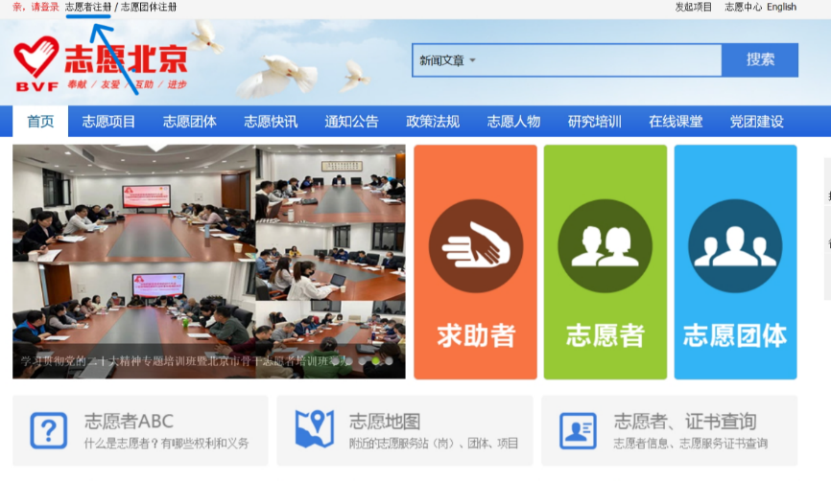
（三）填写个人信息（“服务类别”和“服务领域或行业”可自行选择）
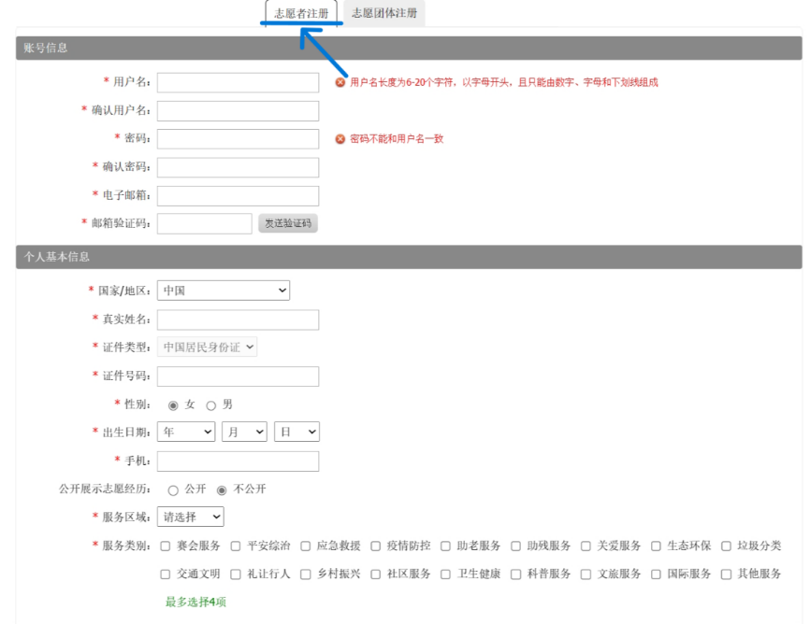
（四）点击页面最下方“申请成为实名注册志愿者”按钮提交注册申请
（五）系统将在五个工作日内完成实名认证。实名认证通过后，可登录志愿北京平台查看本人志愿者编号
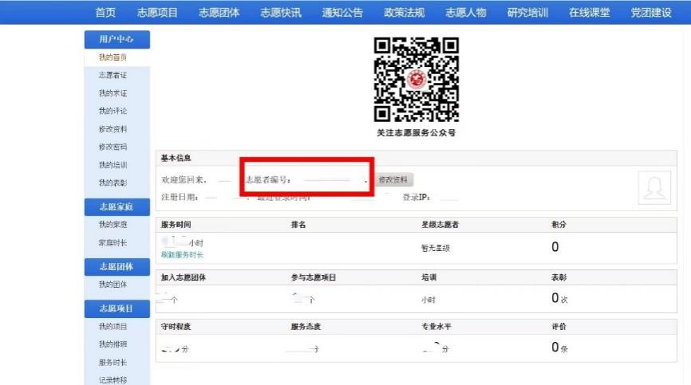

二、手机微信端注册流程
（一）微信查找“志愿北京”公众号，选择右下角“志愿中心”→“注册登录”
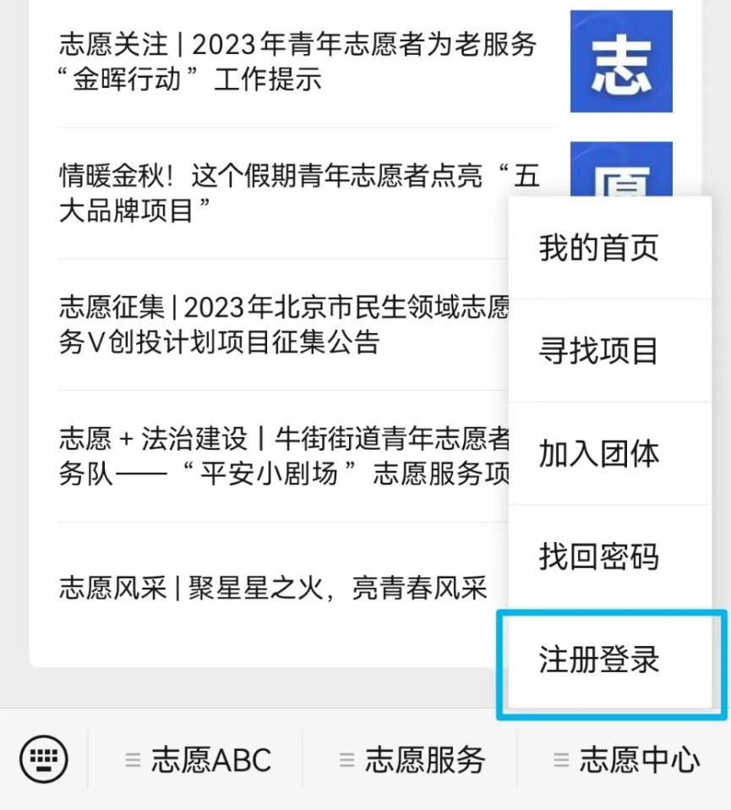
（二）选择“志愿者注册”，如实填写信息
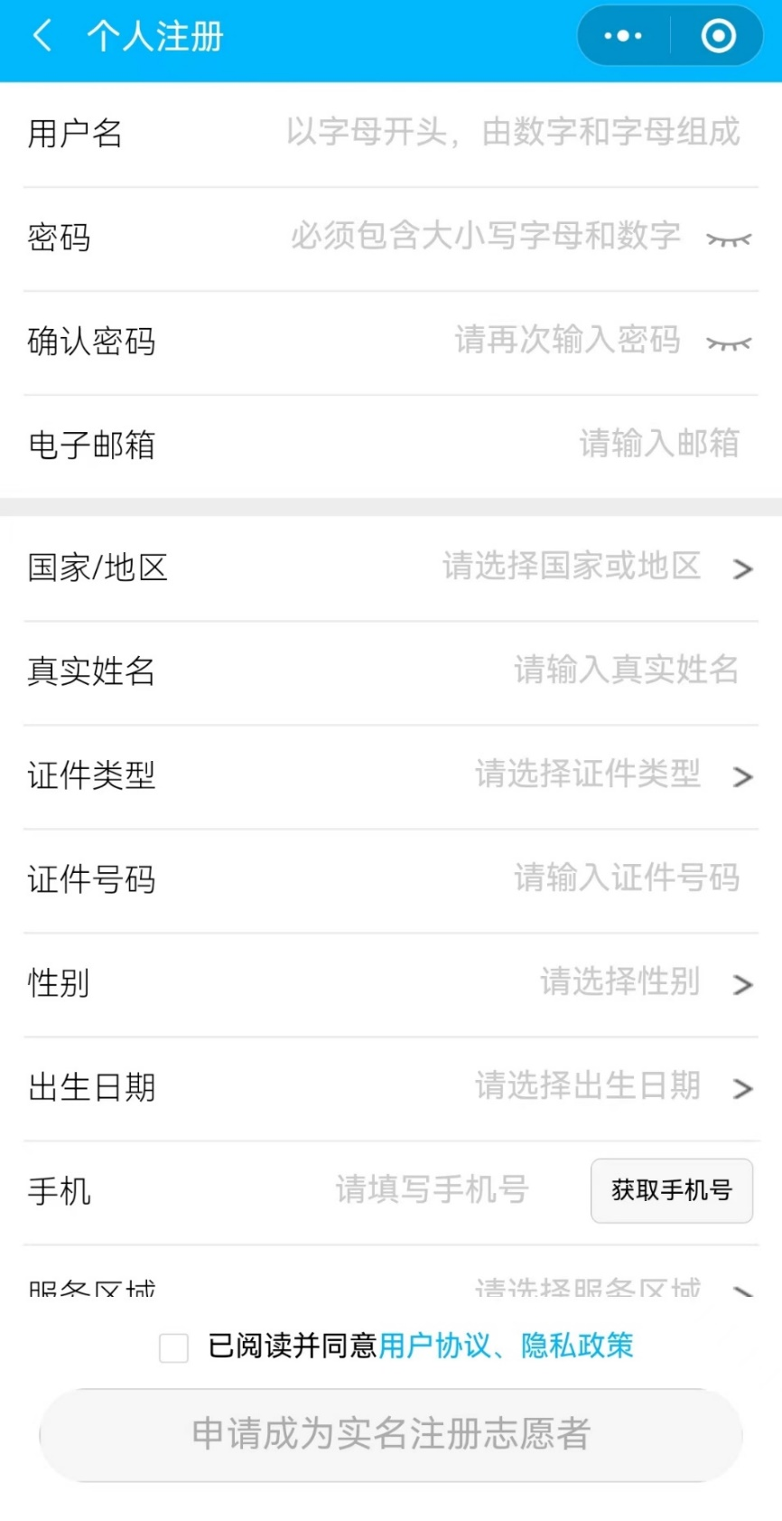
（三）点击“申请成为实名志愿者”按钮提交注册申请

